***Emsi -- 4IIR -- JEE 2021-2022***



**Nom :** **LAARIBI LAHLOU**

**Prénom :** **YASSINE**

**Niveau :** **4ème Année**

**Filière :** **Ingénierie Informatique Et Réseaux**

**Classe :** **G1/G12**

**Site :** **Emsi Roudani / MAARIF  -  BIR ANZARANE  CASABLANCA**

**Matricule** **: 244119**

***Compte Rendu D’Activité Pratique : ORM, JPA, Hibernate et Spring Data***

1. ***Indroduction :***

Dans ce TP on va comprendre nouvelles fonctionnalités et utiliser Spring Boot - ORM avec Spring Data JPA et Use case JPA, Hibernate Spring Data, One To Many, One To One.

1. ***Enoncé :***

L’objectif de cette activité pratique est de Créer une Application qui permet de gérer des Patients en utilisant Spring Boot, Spring DATA, JPA, Hibernate. Les étapes sont comme suit :

1-créer un Projet Spring Boot avec les dépendances :

a-Spring DATA JPA

b-Web

c-Lombock

d-H2 Data Base

2-Créer L'Entité JPA Patient

3-Créer L'interface PatientRepository basée Sur Spring DATA

4-Configurer Le DATA Source dans Le fichier application-properties

5-Tester quelque opérations de La Couche DAO pour:

a-Ajouter des Patients

b-Afficher des Patients

c-Consulter un Patient

d-Chercher des Patients avec différents Critères

e-Tester La Pagination

6-Migrer L'application de H2 vers MYSQL

1. ***Conception et Architecture :***

***Part 1 : Cas d'une seule entité JPA***

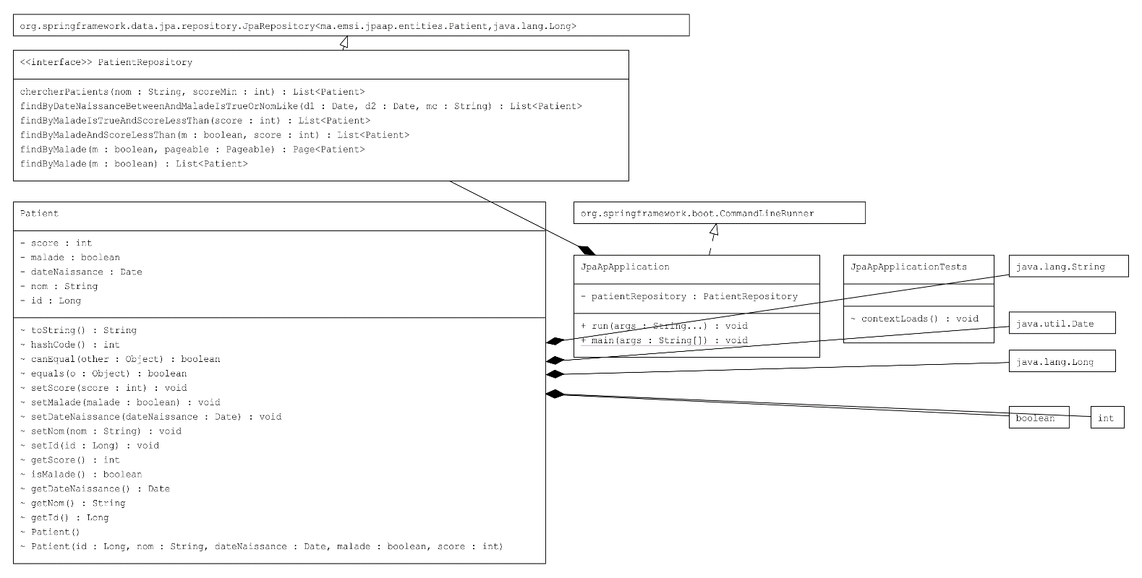

***Part 2 :*** ***Cas de plusieurs entités JPA avec relations***

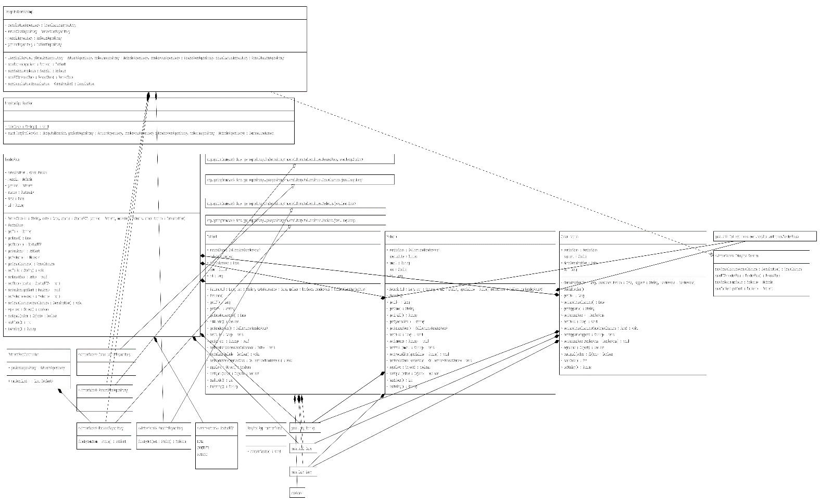

1. ***Code source :***

***Part 1 : Cas d'une seule entité JPA***

***Part 2 : Cas de plusieurs entités JPA avec relations***

1. ***Captures écrans :***

***Part 1 : Cas d'une seule entité JPA***

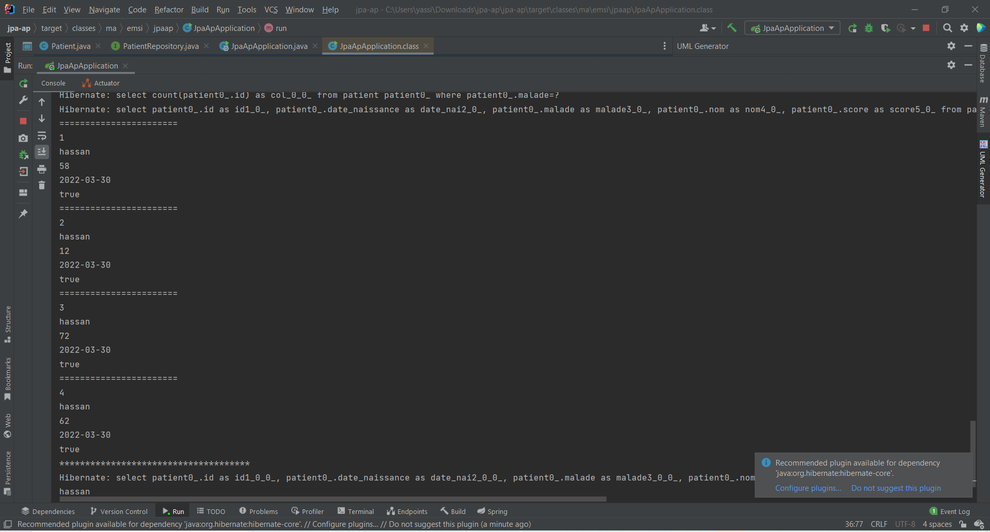

***Part 2 : Cas de plusieurs entités JPA avec relations***

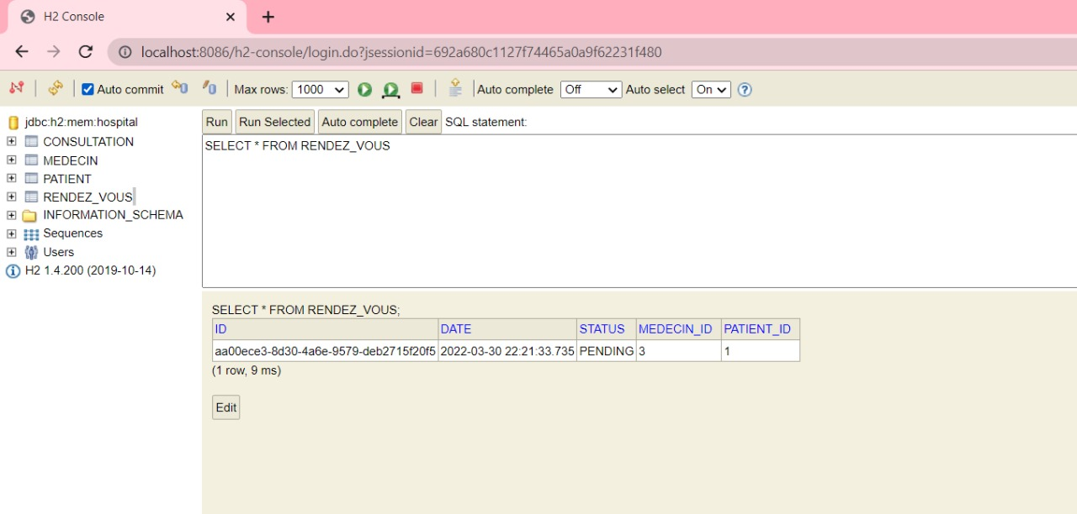

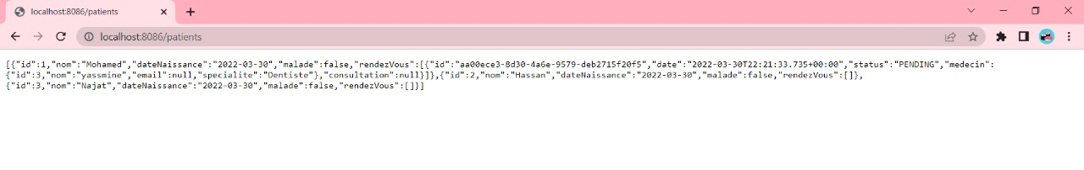

1. ***Conclusion :***

La réalisation de ce TP, m’a permis d’apprendre de nouveaux astuces et technologies, c’est grâce aux vidéos du professeur la tâche est devenue plus simple et ça m’a permis aussi de comprendre le Cas d'une seule entité JPA et le Cas de plusieurs entités JPA avec relations.